
Diseño de Software e
Integración de Sistemas


INTEGRACIÓN DE SISTEMAS EMPRESARIALES
AVANZADO

LABORATORIO N° 02

ADMINISTRACIÓN DE MÓDULOS ODOO
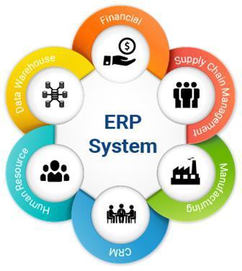

Alumno(s): | Johan Joshua Miranda Urday |  |  |  |  |  |  | Nota
Grupo: |  | A |  |  |  | Ciclo: V
 |  |  | Excelente |  | Bueno | Requiere |  | No |  | Puntaje
Criterio de Evaluación |  |  |  |  | Bueno | mejora |  | acept. |  | Puntaje
 |  |  | (4pts) |  | (3pts) | mejora |  |  |  | Logrado
 |  |  |  |  | (3pts) | (2pts) |  | (0pts) |  | Logrado
Identifica los principales módulos disponibles
en el software ERP ODOO
Aplica filtros para visualizar módulos
instalados y no instalados en el software ERP
ODOO
Instala módulos en la plataforma de software
ERP ODOO
Verifica el funcionamiento correcto de los
módulos instalados en el software ERP ODOO
Es puntual y redacta el informe
adecuadamente

Integración de Sistemas Empresariales Avanzado

Laboratorio 02: ADMINISTRACIÓN DE MÓDULOS EN ODOO

Objetivos:

Al finalizar el laboratorio el estudiante será capaz de:

- Identificar los principales módulos disponibles en el software ERP ODOO
- Instalar módulos en el software ERP ODDO

Seguridad:

- Ubicar maletines y/o mochilas en el gabinete del aula de Laboratorio.
- No ingresar con líquidos, ni comida al aula de Laboratorio.

- Al culminar la sesión de laboratorio apagar correctamente la computadora y la pantalla, y ordenar las sillas utilizadas.

Equipos y Materiales:

- Una computadora con:
  - Windows 7 o superior

  - Conexión a la red del laboratorio
  - Software de virtualización (Opcional)

  - Software ERP ODOO instalado

Procedimiento:

- Inicio del software ODOO 1.1. Encender el equipo

1.2. Iniciar el software ODOO

1.3. Iniciar el software ODOO

1.4. Iniciar el navegador Google Chrome y acceder al software ERP ODOO: http://localhost:8069

1.5. Identifíquese con su cuenta de email y acceda al panel principal de ODOO
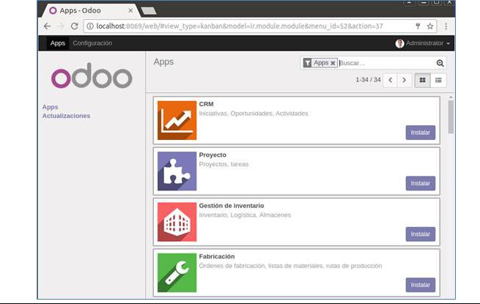

Guía de Laboratorio No 2 Pág. 2
Integración de Sistemas Empresariales Avanzado

- Listado de módulos en ODOO

2.1. Clic en el botón de búsqueda avanzada:
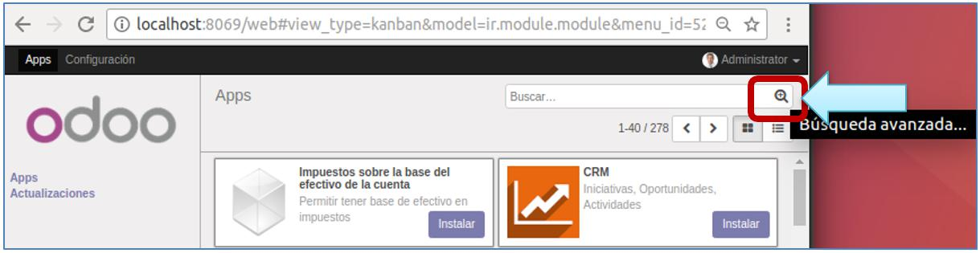

2.2. Observe el panel de búsqueda avanzada:
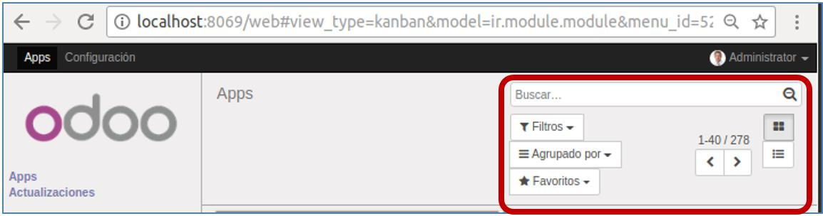

2.3. Expanda la lista desplegable Filtros:y elija la opción Apps
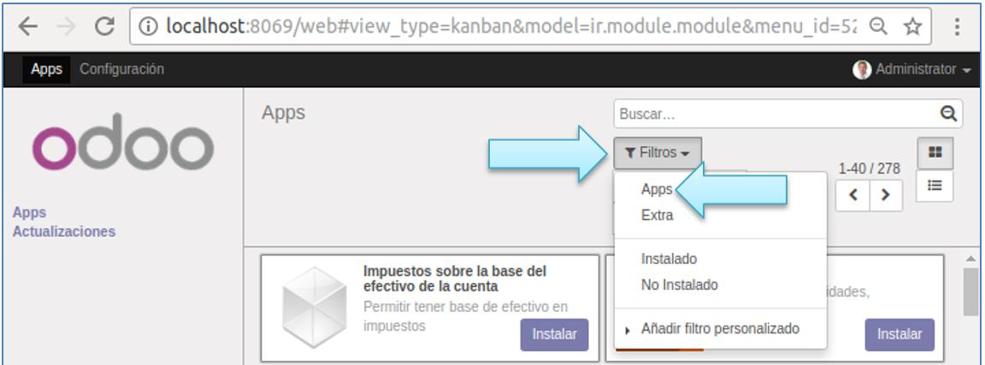

2.4. Observe el resultado obtenido:
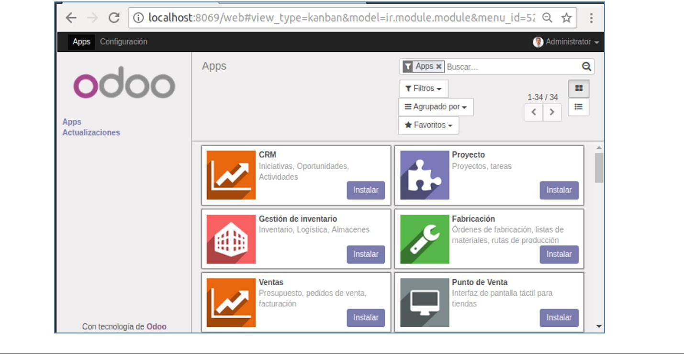

Guía de Laboratorio No 2 Pág. 3
Integración de Sistemas Empresariales Avanzado

2.5. Aplique el Filtro “Instalado” para ver los módulos instalados actualmente:
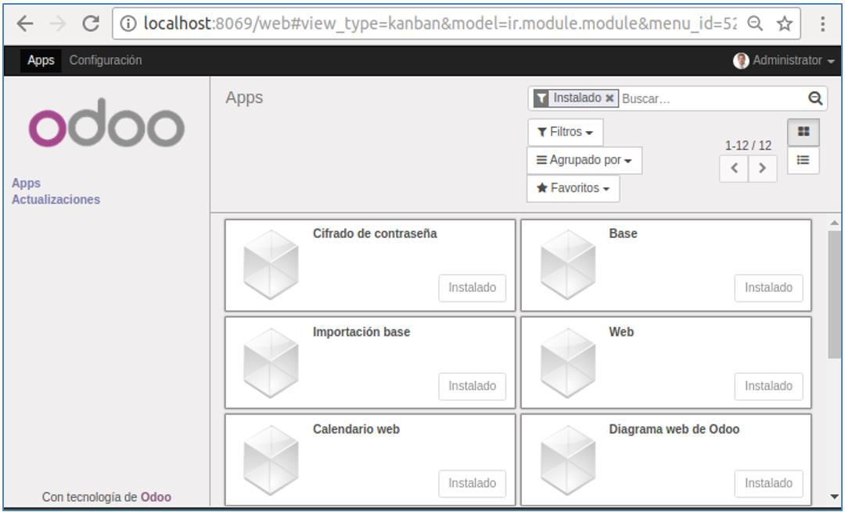

2.6. Aplique el Filtro “No instalado” para ver los módulos que no se han instalados actualmente:
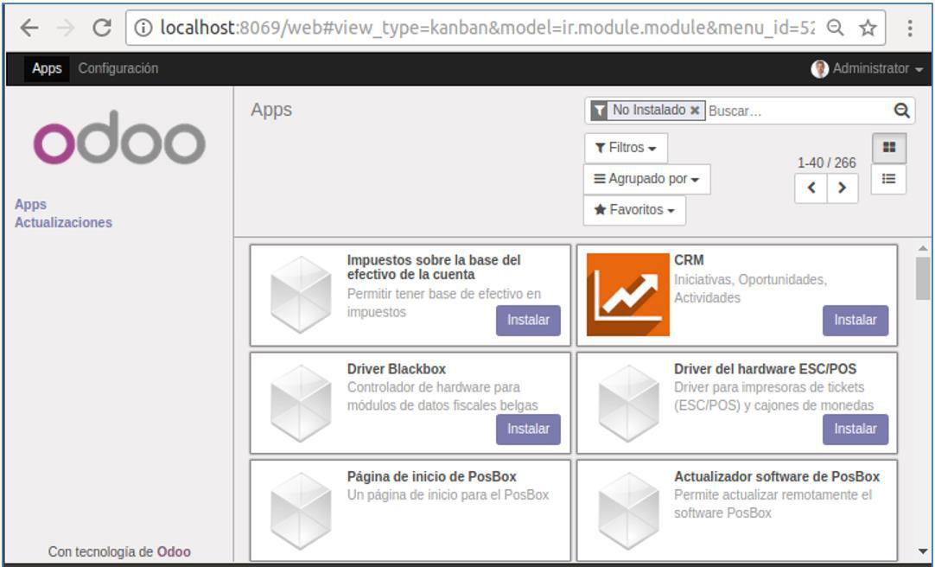

2.7. Aplique los Filtros “Apps” e “instalado” simultáneamente:
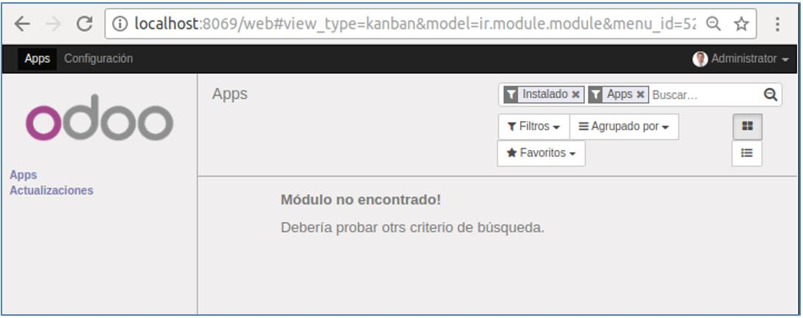

- Instalación del módulo “Proyecto” en ODOO

Guía de Laboratorio No 2 Pág. 4
Integración de Sistemas Empresariales Avanzado

3.1. Aplique el Filtro “Apps” e ingrese el texto Proyecto en el cuadro de texto, presione ENTER y verifique la existencia y estado del módulo:
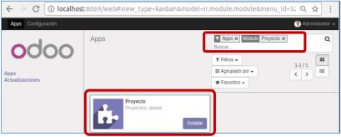

3.2. Clic en el botón Instalar para iniciar la instalación del módulo en ODOO
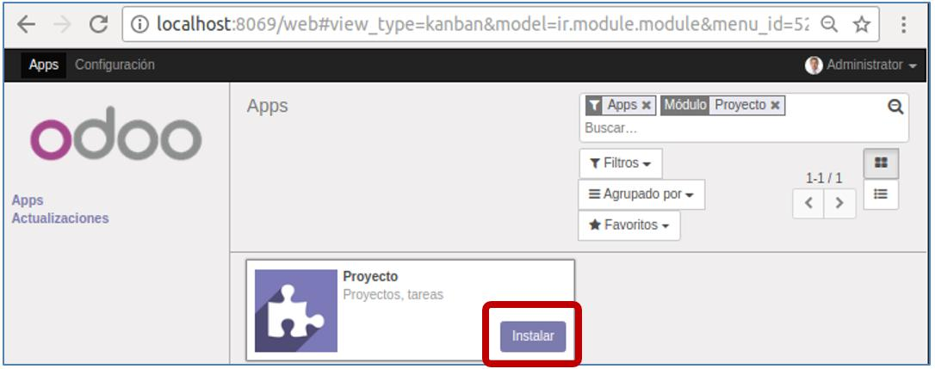

3.3. A continuación se muestra la vista del navegador durante la instalación del módulo:
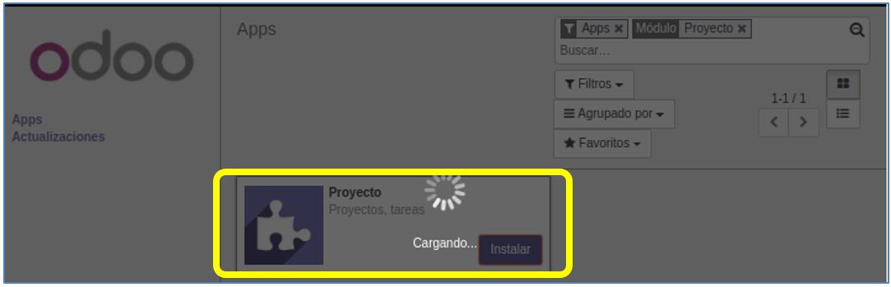

3.4. A continuación la vista del navegador una vez finalizada la instalación del módulo:
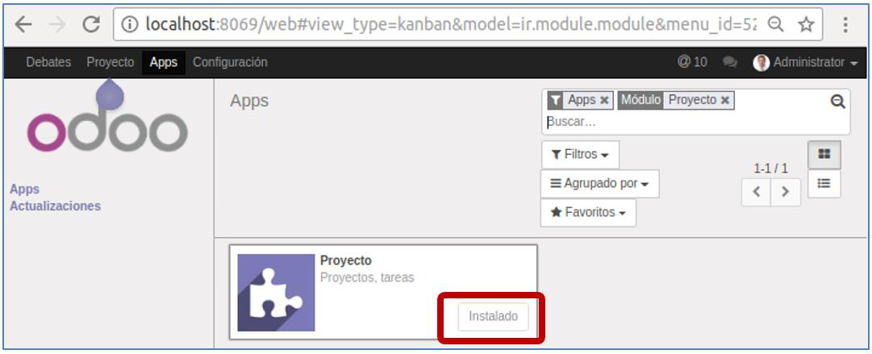

3.5. Aplicando el procedimiento anterior instale los siguientes módulos:

a) Gestión de inventario

Guía de Laboratorio No 2 Pág. 5
Integración de Sistemas Empresariales Avanzado

- Punto de venta

- Gestión de ausencias

- Seguimiento de incidencia

3.6. Aplique los Filtros “Apps” e “instalado” simultáneamente para ver los módulos instalados actualmente:
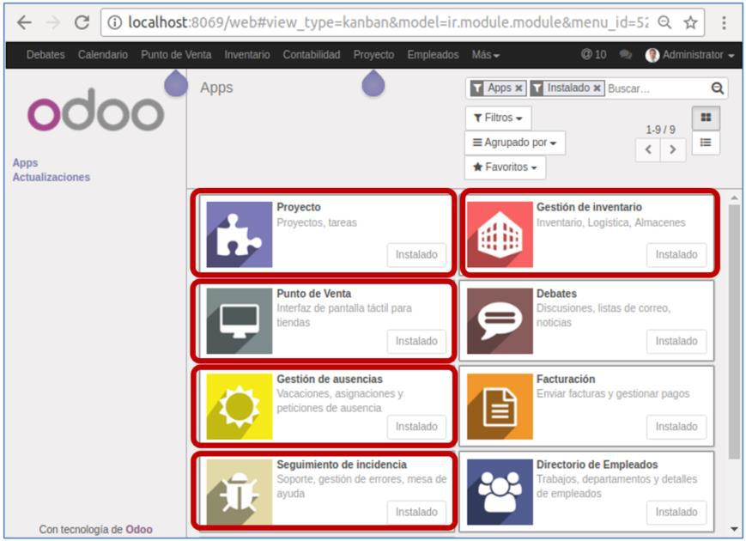

- Identificación del “Tablero” de opciones

4.1. Indique el nombre del módulo al que pertenece cada “Tablero” de opciones mostrado:
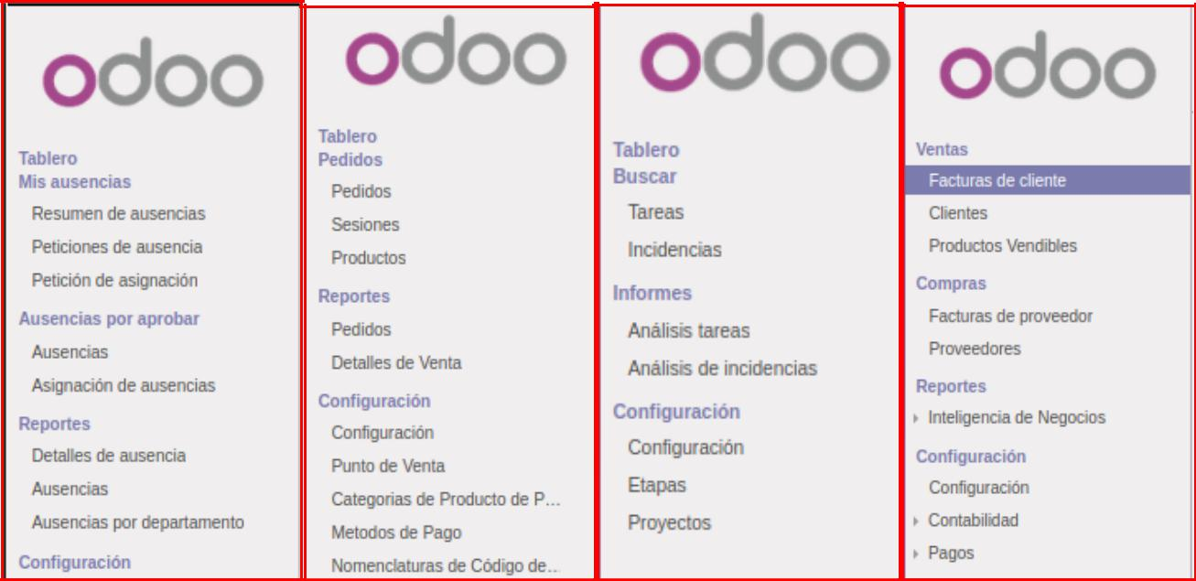

Ausencias Punto de Venta Proyecto Gestion de compras ____________________

____________________ ___________________ ____________________ ____________________

____________________ ___________________ ____________________ ____________________

4.2. Opciones de configuración de ODOO. Elija la opción Configuración
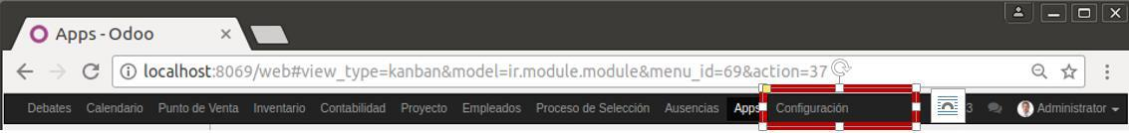

Guía de Laboratorio No 2 Pág. 6
Integración de Sistemas Empresariales Avanzado

4.3. a continuación se muestra las opciones de configuración de ODOO:
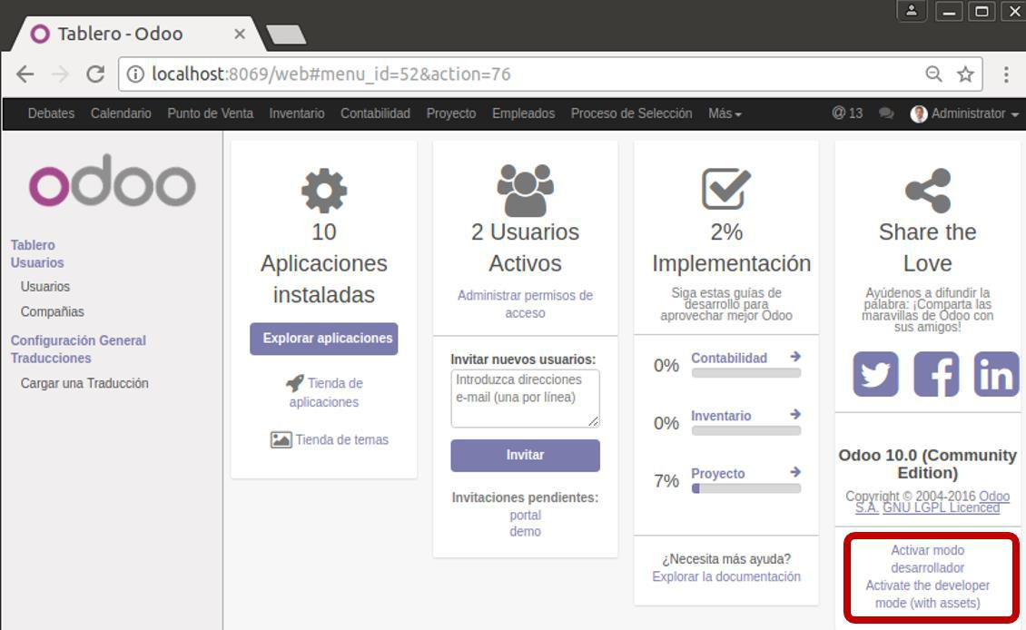

4.4. Active el modo de desarrollador. Clic en la opción señalada en la imagen anterior:

4.5. Verifique en la opción de Configuración el modo actual:
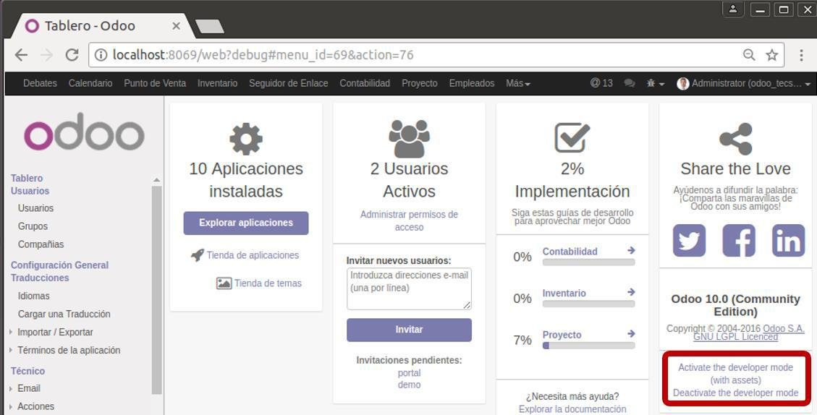

- Creación de un módulo en ODOO

5.1. Asegúrese de estar en modo Desarrollador

5.2. Desde el explorador de archivos, verifique que en la carpeta:

<Folder raiz Odoo>/server/odoo/addons No existe la carpeta testmodulo1
5.3. Desde una ventana de comandos (cmd) acceda a la carpeta:

<Folder raiz Odoo>/server

5.4. Ejecute el comando:

./odoo-bin scaffold testmodulo1 odoo/addons

5.5. Verifique nuevamente, desde el explorador de archivos, que ahora existe la carpeta testmodulo1 en el folder <Folder raiz Odoo>/server/odoo/addons

Guía de Laboratorio No 2 Pág. 7
Integración de Sistemas Empresariales Avanzado
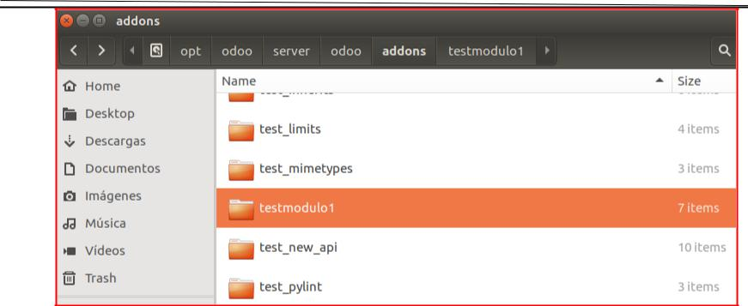

5.6. Visualice el contenido que se ha creado dentro de la carpeta testmodulo1:
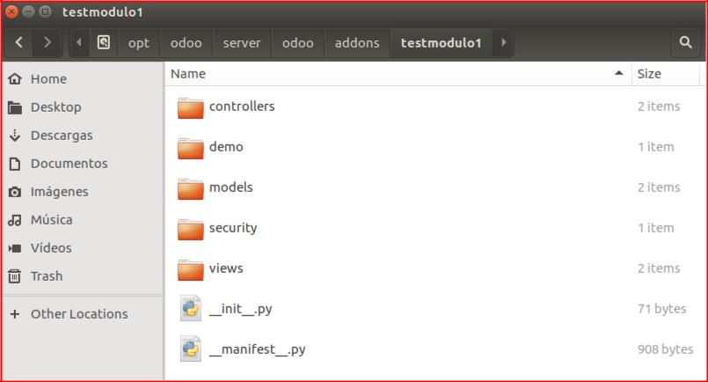

COMANDO EJECUTADO

5.7. Visualice el contenido del archivo _ _init_ _.py
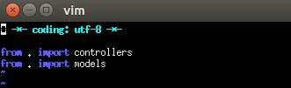

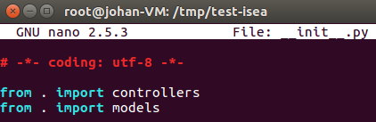

5.8. Cierre el archivo anterior. Abrir ahora el archivo _ _manifest_ _.py

Modifique los siguientes parámetros:
- description
- author

- website

Guía de Laboratorio No 2 Pág. 8
Integración de Sistemas Empresariales Avanzado
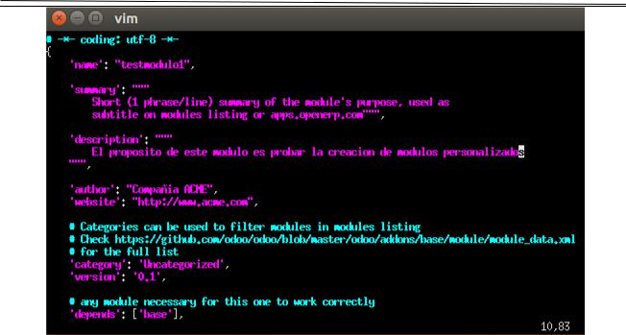

5.9. En el navegador, vaya a la opción apps y del tablero elija la opción “Actualizar lista de aplicaciones”
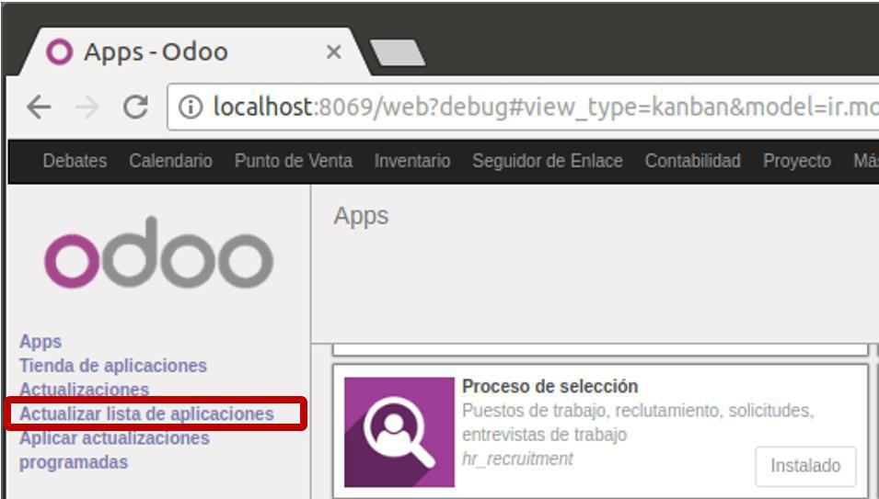

5.10. En el cuadro de diálogo. Clic en Actualizar
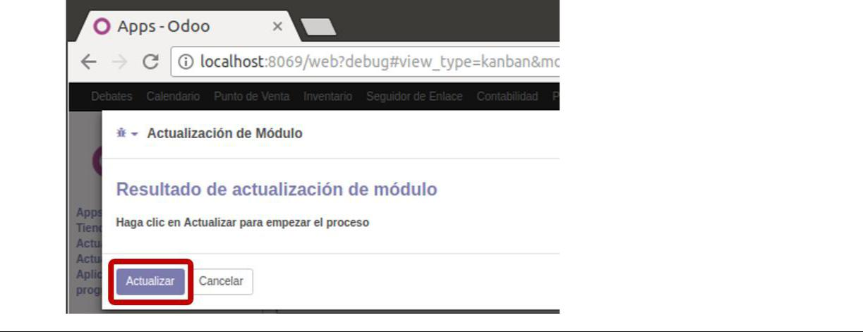

Guía de Laboratorio No 2 Pág. 9
Integración de Sistemas Empresariales Avanzado

5.11. Verifique la existencia del nuevo módulo. En el cuadro de texto buscar ingrese testmodulo1 →

ENTER
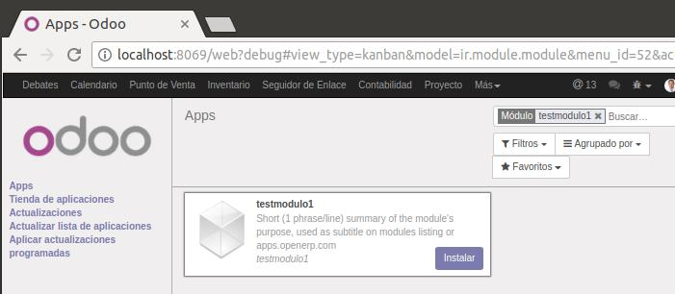

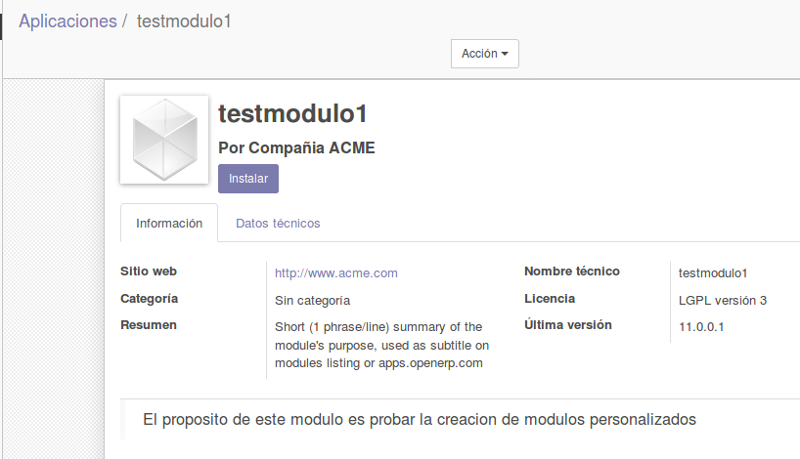

5.12. Instale el módulo testmodulo1. Verifique que el estado haya cambiado a Instalado
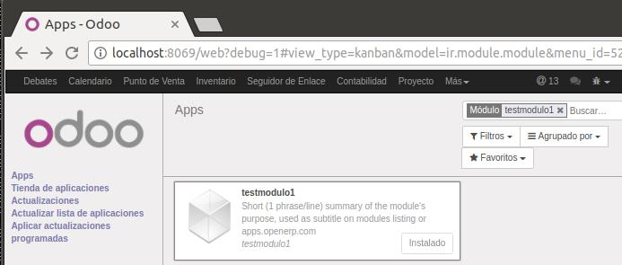

5.13. En la figura anterior haga clic en el recuadro que representa a testmodulo1 y observe que ahora en los detalles del módulo se observa el botón Desinstalar
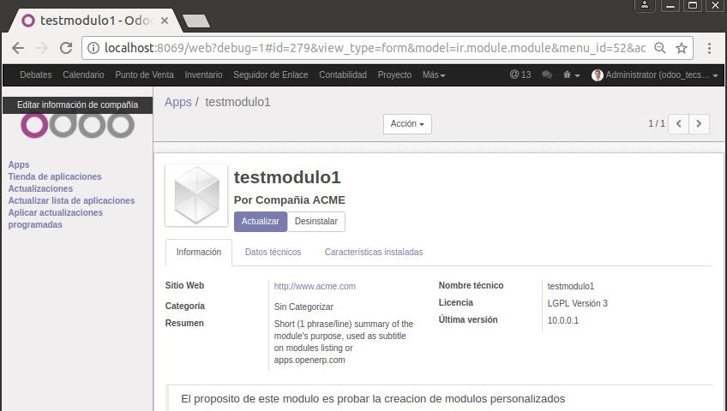

5.14. Observe que se visualiza cada parámetro modificado en el archivo __manifest__.py
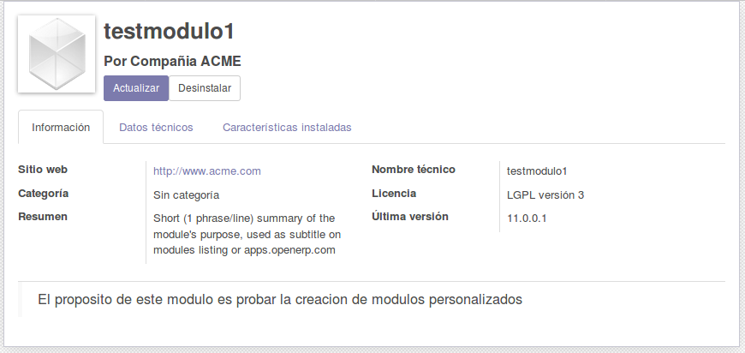

Guía de Laboratorio No 2 Pág. 10
Integración de Sistemas Empresariales Avanzado

5.15. Desinstale el módulo testmodulo1

- Finalizar la sesión

6.1. Apagar el equipo virtual

6.2. Apagar el equipo

Tarea:

- Elabore una descripción breve de la funcionalidad que tiene cada uno de los elementos (archivos y/o carpetas) que se han creado como parte del nuevo módulo en la siguiente tabla:

 | Nro |  | Nombre de Módulo |  |  |  | Descripción
Es necesario para hacer que Python interprete a las carpetas como contenedores de paquetes.
1 __init__.py

2 __manifest__.py
Sirve para declarar a Python un modulo de Odoo y especificar su metadata.

Los controladores son creados para definir rutas dentro de Odoo.
- controllers

Es un atributo de los módulos que nos permite colocar una lista de datos que estarán habilitados solo en la versión demo
- demo

Es una carpeta que contiende un archivo models.py en el cual se definen atributos del modelo de nuestro modulo
- models

En esta carpeta hay un archivo ir.model.access.csv que tiene distintos atributos como el id, el nombre, los permisos,etc.
- security

En esta carpeta existen archivos en formato xml que sirven para manejar las variables que se usa en la interfaz.
- views

Guía de Laboratorio No 2 Pág. 11
Integración de Sistemas Empresariales Avanzado

Observaciones y Conclusiones:

Indicar las conclusiones que llegó después de los temas tratados de manera práctica en este laboratorio.

OBSERVACIONES:
Los módulos en Odoo son fácilmente instalados añadiendo automáticamente un espacio en nuestro menú con el cual podemos acceder a todas las características que nos ofrece.
La raíz de Odoo de donde debemos ejecutar el comando scaffold es diferente a la raíz donde se encuentran todos los módulos instalados por lo que es necesario brindar esta ubicación la cual es diferente a la brindada por el laboratorio.
Las opciones para actualizar las aplicaciones solo estarán habilitadas si es que nosotros hemos activa el modo desarrollador, de otro modo solo tendremos una opción.
El archivo __manifest__.py nos permite modificar atributos de nuestro modulo los cuales se verán reflejados en el momento en el que nosotros ubiquemos este modulo en la lista de módulos a instalar.
CONCLUSIONES:
Aprendimos a instalar módulos en Odoo haciendo uso tanto de la interfaz grafica de Odoo como la línea de comandos de Ubuntu.
Ingresamos a la raíz de Odoo para ejecutar los comandos necesarios para crear un modulo manualmente buscando de la misma forma la carpeta en la que todos los módulos se encontraban.
Averiguamos el contenido y la funcionalidad de distintas carpetas y archivos respectivamente ingresando a estas carpetas en el módulo de prueba creado.
Aplicamos filtros de búsqueda en el menú de aplicaciones para hacer de nuestras búsquedas una tarea aun mas sencilla.

Guía de Laboratorio No 2 Pág. 12

